GUÍA DE APRENDIZAJE
Nombre del Estudiante |  |  | Curso: 4 año A
Nombre del Estudiante |  |  | Semana 19
Unidad: | 2 |  | Fecha 17 al 21 agosto
O.A.(s): | Comprender las propiedad conmutativa y elemento neutro de la multiplicación  Desarrollar ejercicios de multiplicaciones (OA 5)
Habilidad | Comprender - aplicar
Docente: | Lenka Castro Carrasco | Asignatura: | Matemáticas
Hola: Espero que estés bien, cuidándote y estudiando las tablas de multiplicar, así te será más fácil resolver los ejercicios.
En ésta guía aprenderemos dos propiedades de la multiplicación. Las propiedades son características.
PROPIEDAD CONMUTATIVA
Observa
4 X 5 = 20 → 5 X 4 = 20
Es decir el orden de los factores no cambia el producto
1.-Ejercitemos
2 x 5 = |   5 x 2 =
7 x 3 = | 3 x 7 =
4 x 9 = | 9 x 4 =
8 x 2 = | 2 x 8 =
6 x 10 = | 10 x 6 =

POPIEDAD DEL ELEMENTO NEUTRO
Neutro significa que no influye, que no cambia nada, entonces “piensa” con que numero tengo que multiplicar 5 para que me de como resultado 5, muchas veces me dan como respuesta 0, pero no es el 0 ya que cualquier número multiplicado por 0 me da como resultado 0.
El elemento neutro de la adición es el 0 observa → 7 + 0 = 7
El elemento neutro de la multiplicación es el 1
Observa:
5 x 1 = 5 9 x 1 = 9 3 x 1 = 3

2.-Pinta del mismo color la multiplicación y su producto (usa colores claros para que se vean los números)

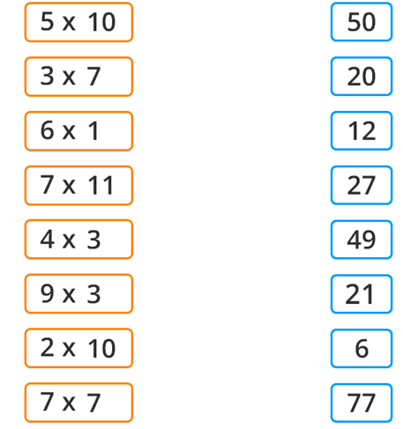

3.-Ejercitemos
4 2 3 x 3 | 1 3 0 x 5 | 7 9 2 x 2
5 2 8 x 6 | 6 2 1 x 7 | 9 0 4 x 4

Completa el Ticket de salida
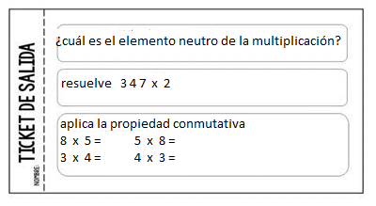

TAREA
Lee con mucha atención y resuelve
En un jardín hay 78 flores, 45 son rosas 12 son claveles y el resto son margaritas  ¿Cuántas margaritas hay?  Operación(es): | Respuesta:

SOLUCIONARIO
1.-
2 x 5 = 10 | 5 x 2 = 10
7 x 3 = 21 | 3 x 7 = 21
4 x 9 = 36 | 9 x 4 = 36
8 x 2 = 16 | 2 x 8 = 16
6 x 10 = 60 | 10 x 6 = 60

2.-
5 X 10 = 50
3 X 7 = 21
6 X 1 = 6
7 X 11 = 77
4 X 3 = 12
9 X 3 = 27
2 X 10 = 20
7 X 7 = 49

3.-
4 2 3 x 3  1 2 6 9 | 1 3 0 x 5  6 5 0 | 7 9 2 x 2  1 5 8 4
5 2 8 x 6  3 1 6 8 | 6 2 1 x 7  4 3 4 7 | 9 0 4 x 4  3 6 1 6

